Journée de formation :
« Trouble déficitaire de l’attention avec ou sans hyperactivité .
Diagnostic, prises en charge et adaptations pédagogiques »

Samedi 17 Octobre 2015

Cité des Associations
93, la Canebière – 13001 Marseille

MATIN | 10h – 10h15 | ♦ Accueil des participants
 | 10h15-11h15 | ♦ Apport des neurosciences et modèles neuropsychologiques du TDAH (Michel Habib)
 | 11h15-12h00 | ♦ Les remédiations cognitives informatisées et leur efficacité chez l'enfant et l'adulte TDAH (Michel Habib, Sylvie Faure)
 | 12h00-13H00 | ♦ Outils d’évaluation diagnostique (1-les questionnaires) (Aline Miquée, Sylvie Faure, Michel Habib)
 | 13h00-14h00 | ♦ Pause déjeuner
APRES-MIDI | 14h-15h | ♦ Outils d’évaluation diagnostique (2-bilan neuropsychologique)  (Aline Miquée)
 | 15H-18H | ♦ Prises en charge cognitive et comportementale de l’enfant et sa famille (Aline Miquée)  ♦ Le TDAH et l’école. Comment aborder le dialogue avec les enseignants (Aline Miquée)
Programme :

Plan et accès :
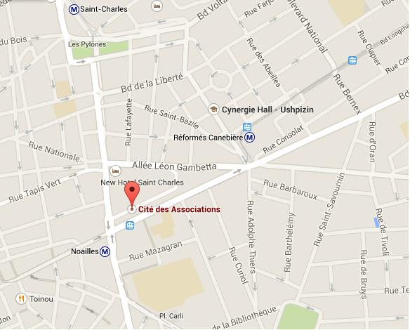
Métro ligne 2 : Arrêt Noailles
Tramway ligne 1 : Arrêt Noailles
Tramway ligne 2 : Arrêt Garibaldi-Canebière

